  [Πληκτρολογήστε μια λεζάντα για τη φωτογραφία σας]  Πώς μπορώ να ξεκινήσω με αυτό το πρότυπο;  Μπορείτε να χρησιμοποιήσετε αυτό το μοντέρνο, επαγγελματικό φυλλάδιο ακριβώς όπως είναι ή μπορείτε εύκολα να το προσαρμόσετε.  - Συμπεριλάβαμε μερικές συμβουλές μέσα στο πρότυπο για να σας βοηθήσουμε να ξεκινήσετε.  - Για να αντικαταστήσετε τη φωτογραφία ή το λογότυπο με το δικό σας, κάντε δεξί κλικ επάνω του και, στη συνέχεια, κάντε κλικ στην επιλογή "Αλλαγή εικόνας". |  |  | Ποιοι είμαστε  Σχετικά με εμάς  Σε αυτό το σημείο, μπορείτε να πείτε δυο λόγια για εσάς. Εάν είχατε μόνο μερικά δευτερόλεπτα, για να προωθήσετε τα προϊόντα ή τις υπηρεσίες σας σε κάποιον, τι θα του λέγατε;  Επικοινωνία  Τηλέφωνο: [Τηλέφωνο]  Email: [Διεύθυνση email]  Web: [Διεύθυνση Web]  [Επωνυμία εταιρείας]  [Διεύθυνση]  [Πόλη, Νομός, Ταχ. κώδικας] |  |  | [Επωνυμία εταιρείας]  - [Υπότιτλος φυλλαδίου ή σύνθημα εταιρείας]

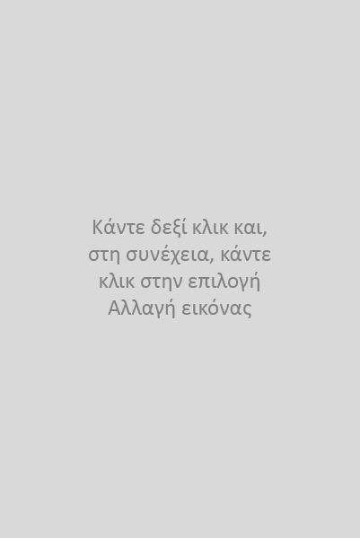  Τι να συμπεριλάβετε σε ένα φυλλάδιο;  Δείτε εδώ μερικές ιδέες...  Αυτό το σημείο είναι ιδανικό για μια δήλωση αποστολής. Μπορείτε να χρησιμοποιήσετε το δεξί μέρος της σελίδας για να πείτε με λίγα λόγια τί σας κάνει να ξεχωρίζετε από το πλήθος και το κέντρο για να διηγηθείτε μια ιστορία επιτυχίας.  (και βεβαιωθείτε ότι επιλέξατε φωτογραφίες που προβάλλουν τα δυνατά σημεία της εταιρείας σας. Οι εικόνες πρέπει πάντα να εντυπωσιάζουν.) |  |  | Πιστεύετε ότι ένα έγγραφο με τόσο καλή εμφάνιση θα παρουσιάζει δυσκολίες στη μορφοποίηση;  Ακριβώς το αντίθετο! Έχουμε δημιουργήσει στυλ που σας επιτρέπουν να ταιριάζετε τη μορφοποίηση σε αυτό το φυλλάδιο με ένα μόνο κλικ. Στην καρτέλα "Κεντρική" της κορδέλας, επιλέξτε τη συλλογή "Στυλ".  "Μην ντρέπεστε! Δείξτε τους πόσο καταπληκτικοί είστε! Αυτό είναι ένα εξαιρετικό σημείο για μια καταπληκτική σύσταση."  Λάβετε ακριβώς τα αποτελέσματα που θέλετε  Για να εξατομικεύσετε εύκολα την εμφάνιση αυτού του φυλλαδίου, στην καρτέλα "Σχεδίαση" της κορδέλας, δείτε τις συλλογές "Θέματα", "Χρώματα" και "Γραμματοσειρές".  Έχετε χρώματα ή γραμματοσειρές για την επωνυμία της εταιρείας σας;  Κανένα πρόβλημα! Οι συλλογές "Θέματα", "Χρώματα" και "Γραμματοσειρές" σάς δίνουν την επιλογή να προσθέσετε τα δικά σας. |  |  | 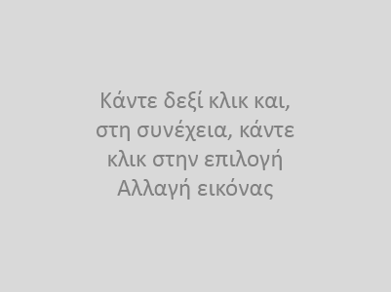  [Πληκτρολογήστε μια λεζάντα για τη φωτογραφία σας]  Μην ξεχάσετε να συμπεριλάβετε συγκεκριμένα παραδείγματα σχετικά με τις υπηρεσίες σας, καθώς και με ποιον τρόπο διαφέρετε από τους ανταγωνιστές σας.  Τα προϊόντα και οι υπηρεσίες μας  Μπορείτε να συμπεριλάβετε μια λίστα με κουκκίδες με τα προϊόντα, τις υπηρεσίες ή τα κύρια πλεονεκτήματα που έχει όποιος συνεργάζεται με την εταιρεία σας. Εναλλακτικά, μπορείτε να συνοψίσετε τα καλύτερα στοιχεία σας σε μερικές περιεκτικές παραγράφους.  Ξέρουμε ότι θα μπορούσατε να μιλάτε για ώρες για το πόσο εξαιρετική είναι η επιχείρησή σας. (Και δεν σας κατηγορούμε —γιατί κάνετε καταπληκτική δουλειά!) Ωστόσο, μην ξεχνάτε πώς λειτουργεί το μάρκετινγκ. Εάν θέλετε να τραβήξετε την προσοχή, το κείμενό σας πρέπει να είναι σύντομο, φιλικό και ευανάγνωστο.

